Снятие бензобака и замена бензонасоса на KIA SPORTAGE.

Для начала хочу сказать – НЕ ЗАБЫВАЕМ ЧТО ЭТО ОПАСНО!!! КУРЕНИЕ, ИСКРЕНИЕ И Т.П. – ВСЁ МОЖЕТ БЫТЬ ПРИЧИНОЙ ВЗРЫВА!
БУДЬТЕ ОСТОРОЖНЫ!!!

Итак, для своих работ, как обычно нам потребуется машина – 1 штука ☺
Открываем багажник, откидываем задний диван и получаем доступ к лючку:
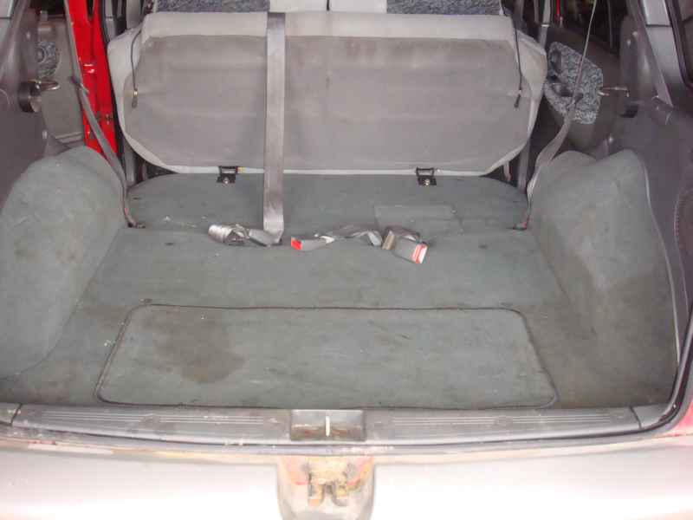

Открываем ковролиновый клапан..
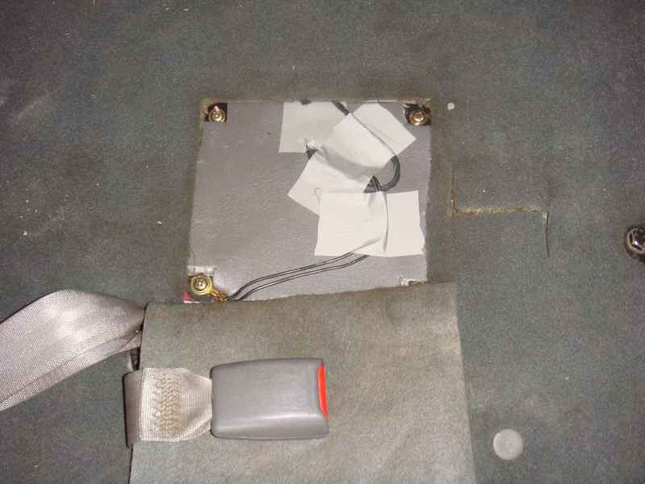

..и, отвинтив 4 самореза, открываем лючёк:
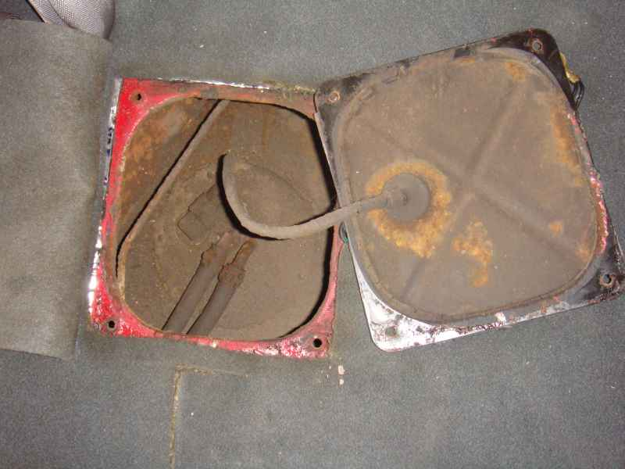

Картина внутри, конечно, не очень.. Хомуты на шлангах, а уж тем более и болты крепления насоса в удручающем состоянии..
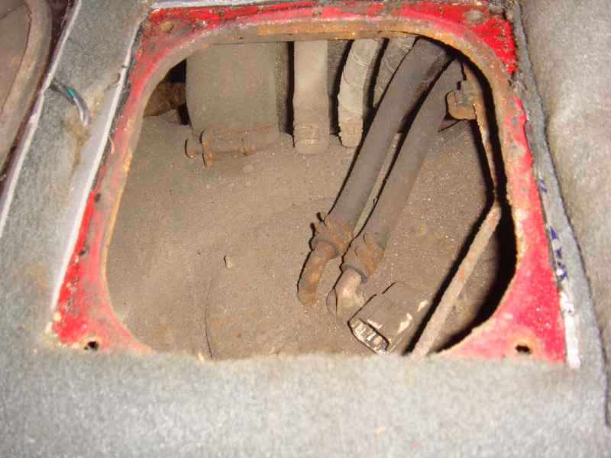

На насосе при этом ещё сохранилась маркировка:
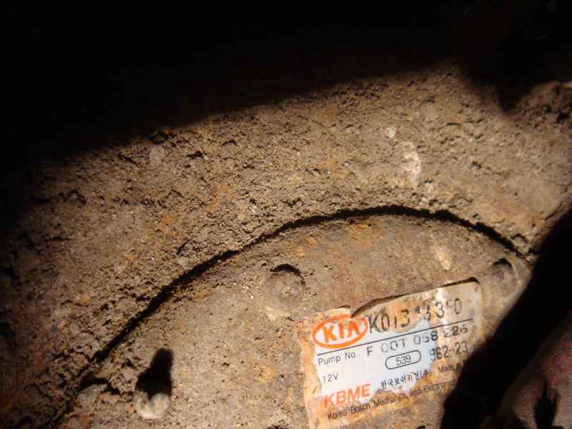

Снимаем все шланги подходящие к баку (у меня при этом погибло два хомута):
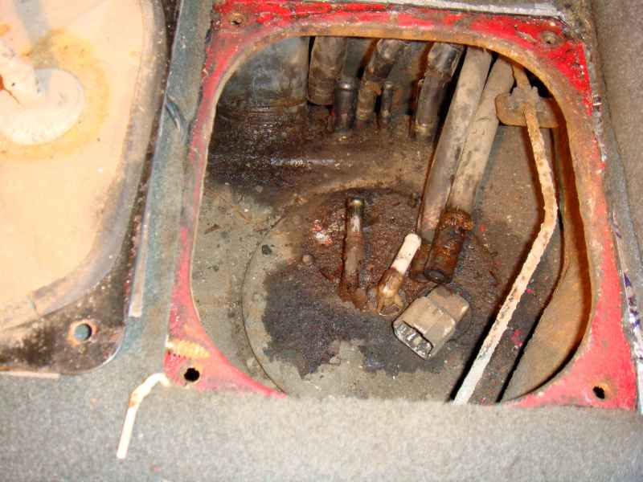

Лезем под машину и снимаем бак вместе с защитой:
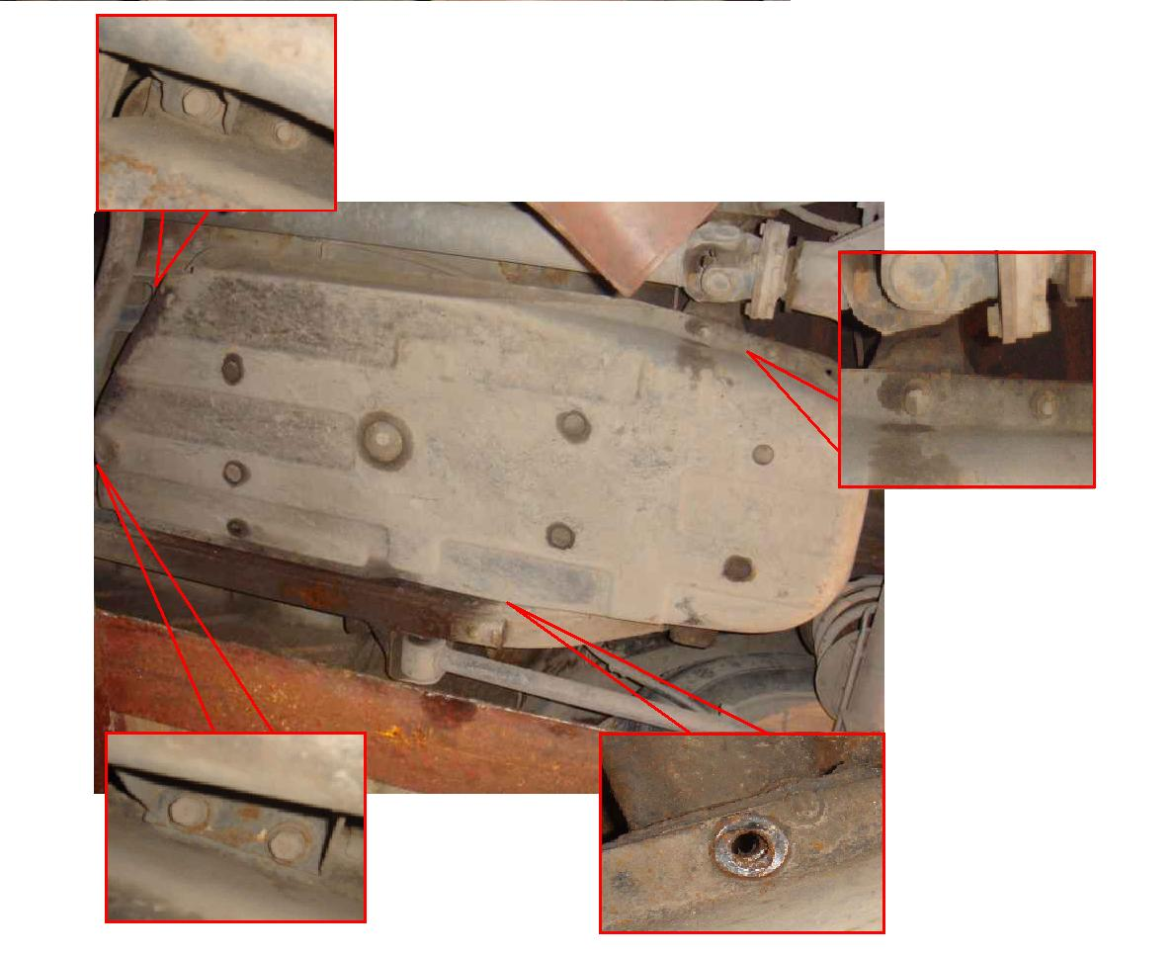

Вот он был.. и вот его не стало☺ :
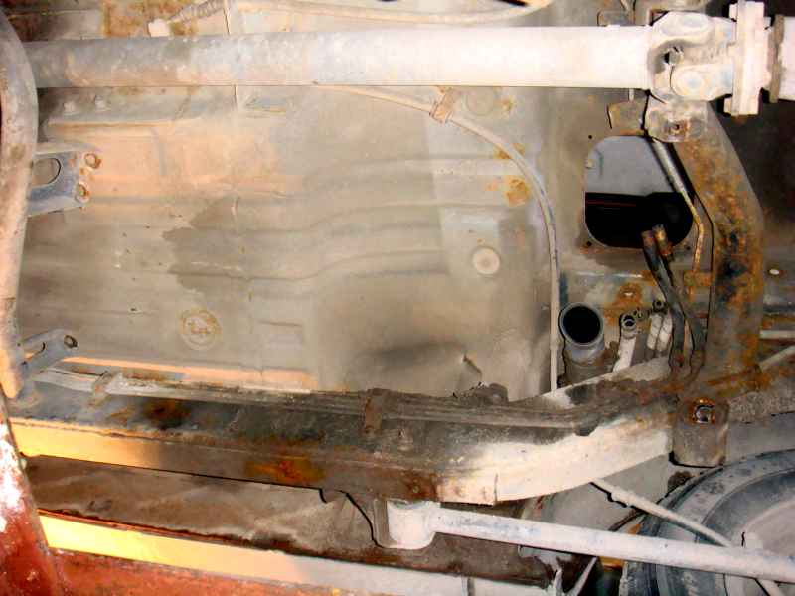

Бензин я выкатал почти до нуля, поэтому бак не особо тяжелый.. Вот он на свободе – чумазый и страшненький))
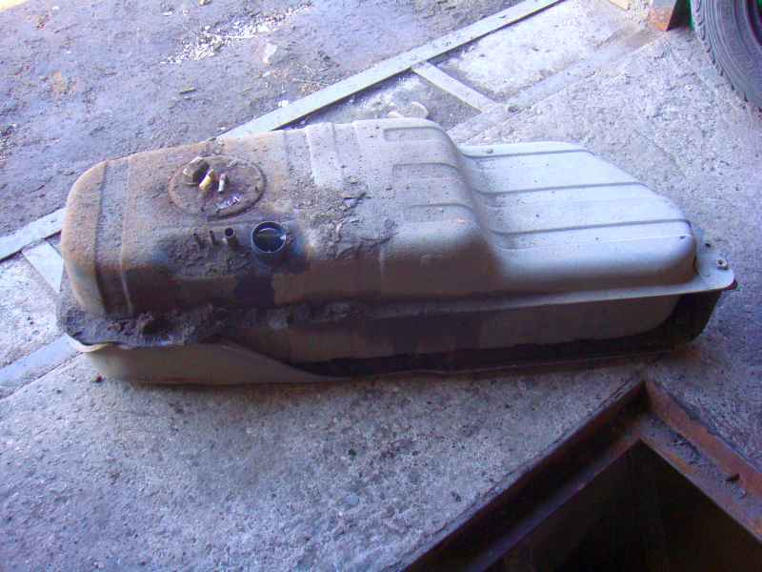

Долго рассуждали с товарищем о предназначении заслонки в заливной горловине – пришли к выводу, что это защита от вытекания топлива при опрокидывании..
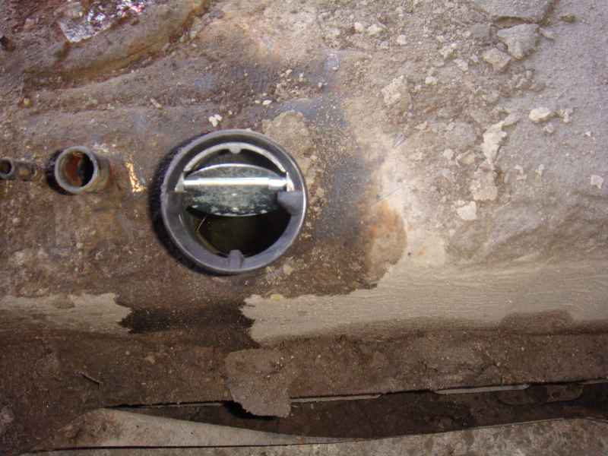

После чистки стали видны болтики крепления крышки:
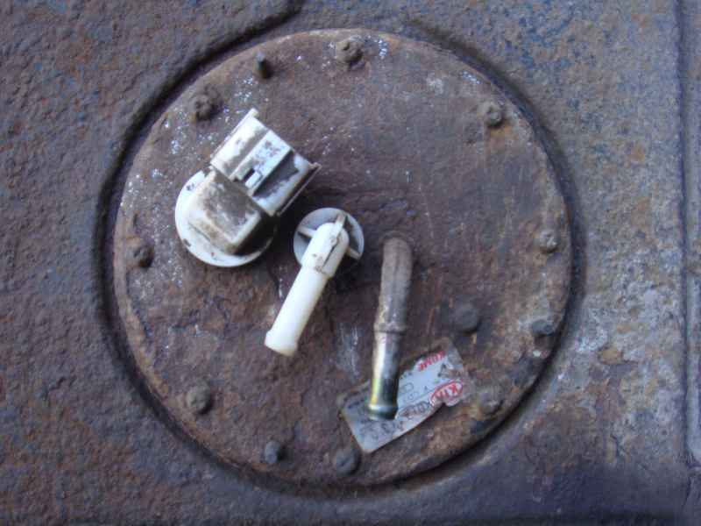

Замачиваем их антиржавчиной..
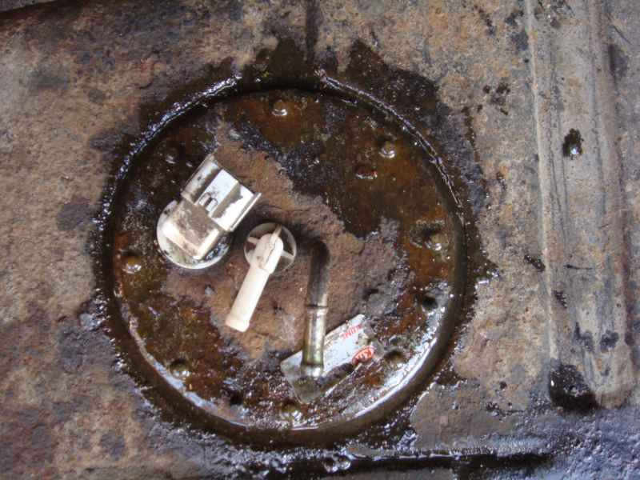

.. а тем временем сливаем остатки бензина. Я ожидал увидеть мутненькую жижу с осадком.. но.. бензин как слеза:
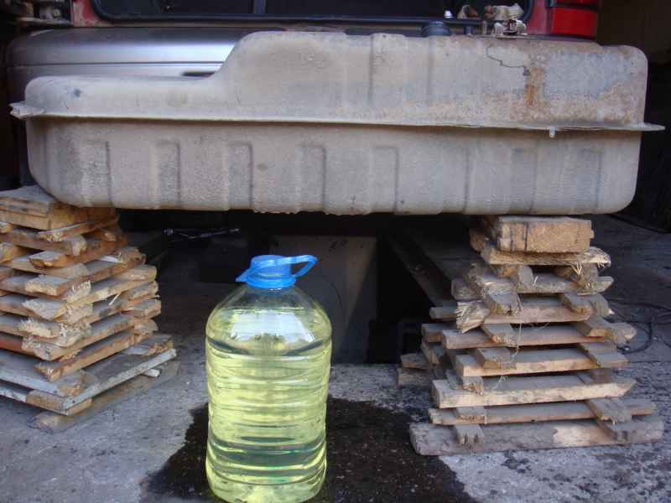

Манипуляции с болтами не прошли.. пришлось таки их высверливать..
НЕ ЗАБЫВАЕМ ЧТО ВОКРУГ ПАРЫ БЕНЗИНА!
Я делал всё на ветру и.. ну примерно вот так – заткнув все возможные отверстия и залив места сверления смазкой – чтоб минимизировать паровыделение и искрообразование.
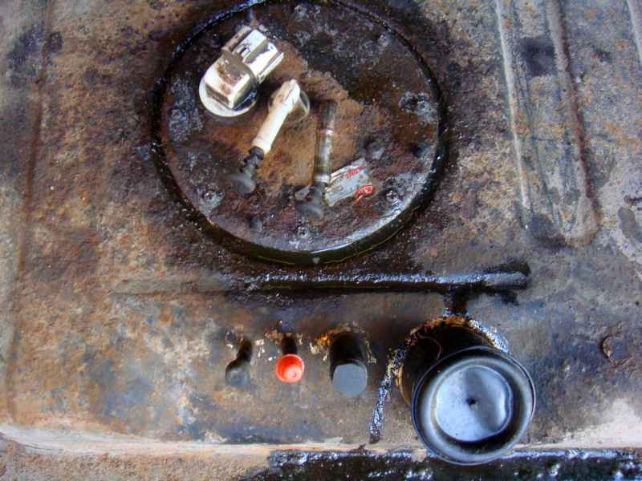

Бог миловал☺ Взрыва не было:
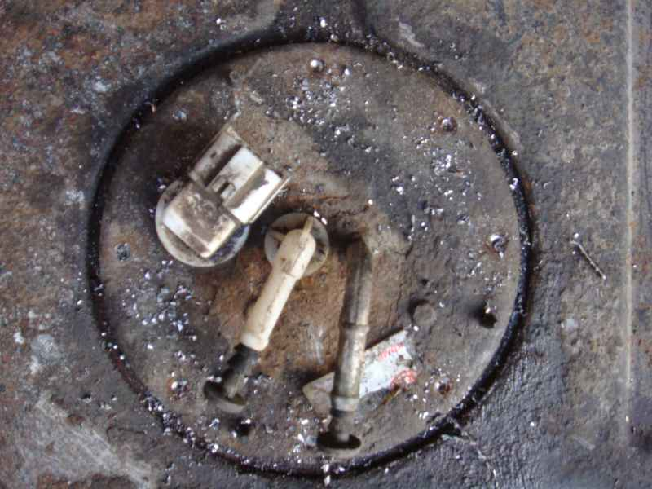

На следущем этапе я, начитавшись ужасов в форуме, ожидал увидеть что-то страшное и грязное)) То, что когда-то называлось «сеточкой бензонасоса».. Но, и насос и сеточка в девственном состоянии:
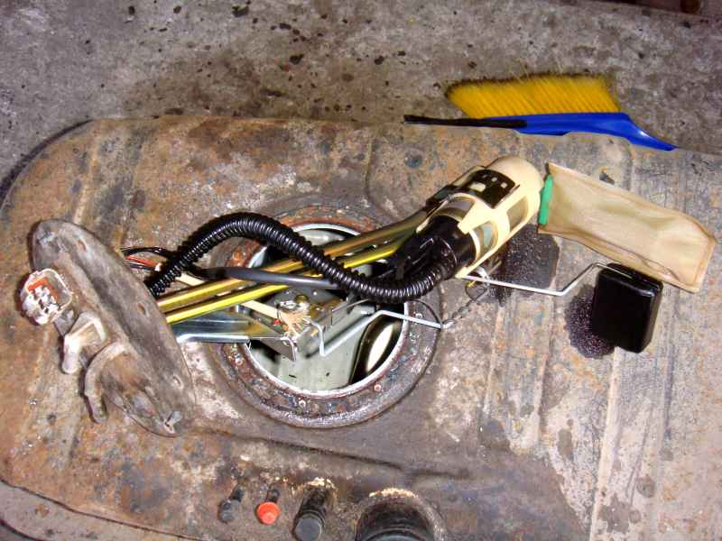

В таком же состоянии и сам бак изнутри:
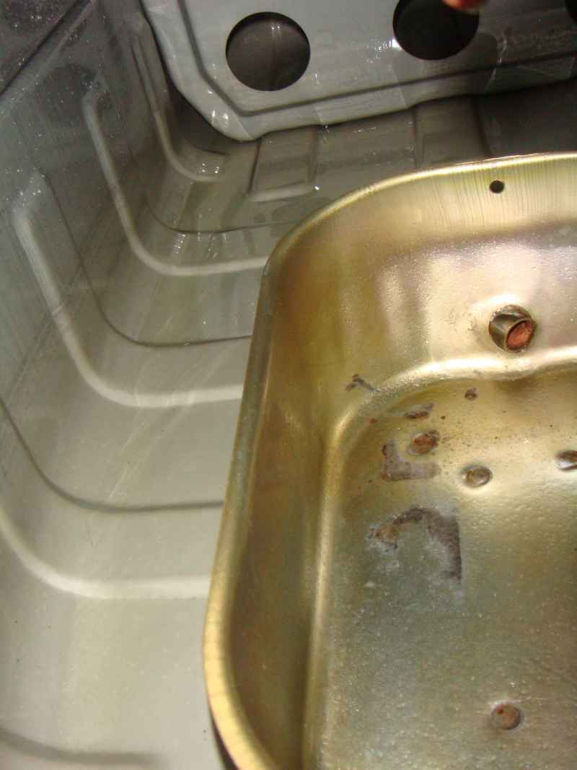

Неособый вид был у прокладки:
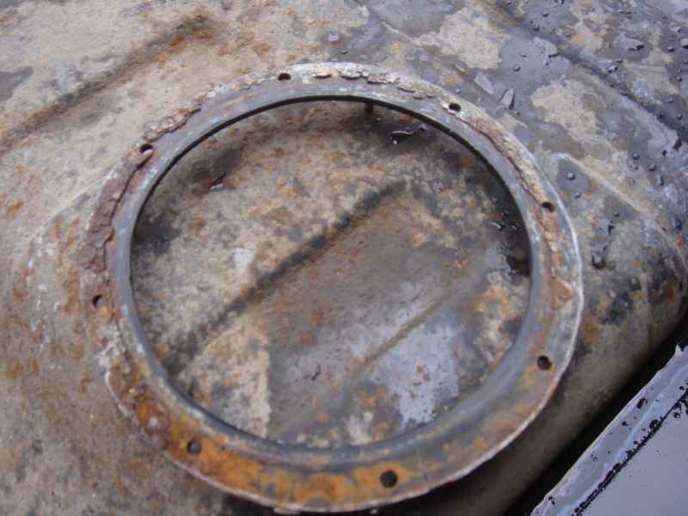

Но после обработки антиржавином она приобрела достойный вид:
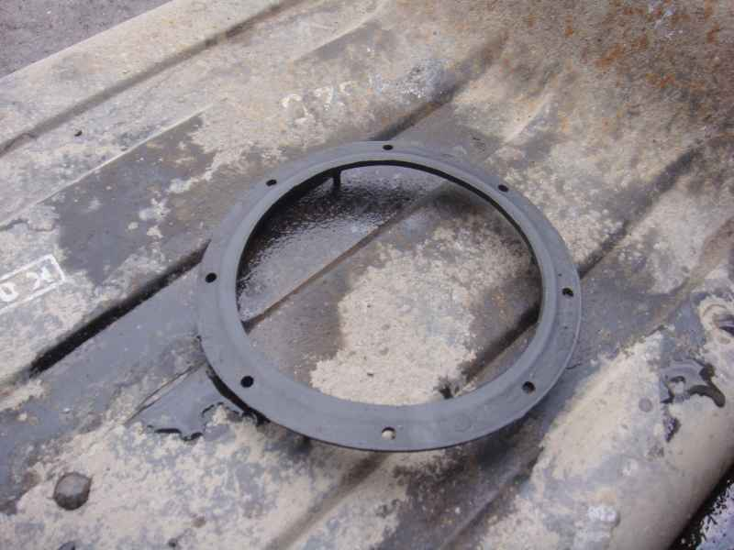

Переходим к самому насосу. Разъёмчик грязненький и ржавенький:
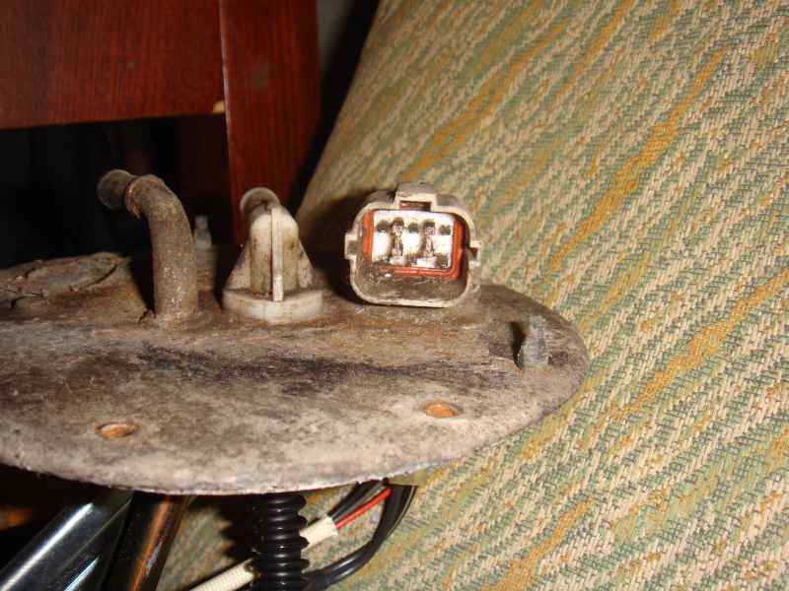

Чистка ВДшкой омолодила его☺
Были произведены замеры сопротивления датчика уровня топлива:
Положение поплавка – полный бак:
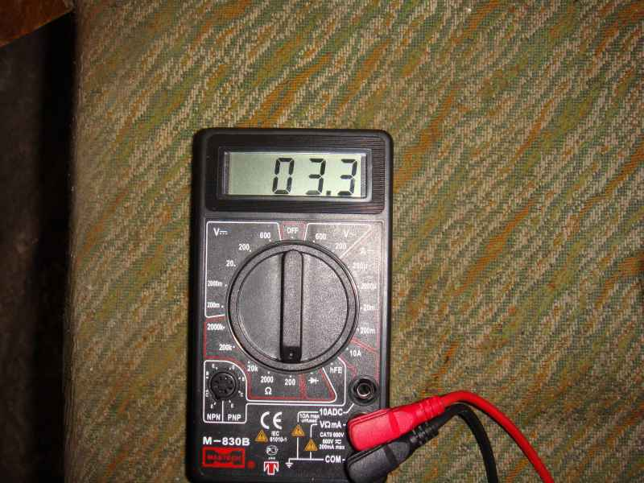

Положение поплавка – пустой бак:
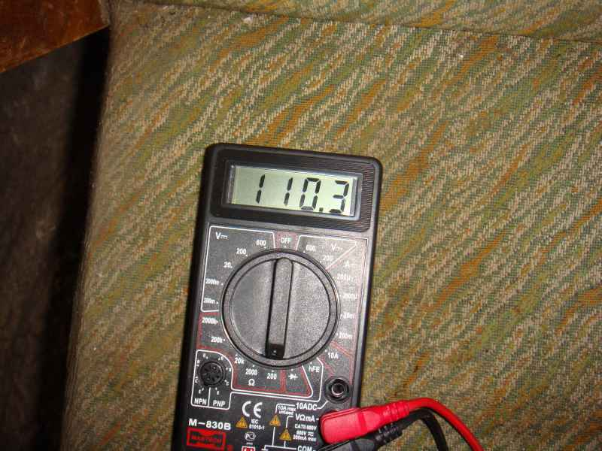

Тип установленного насоса:
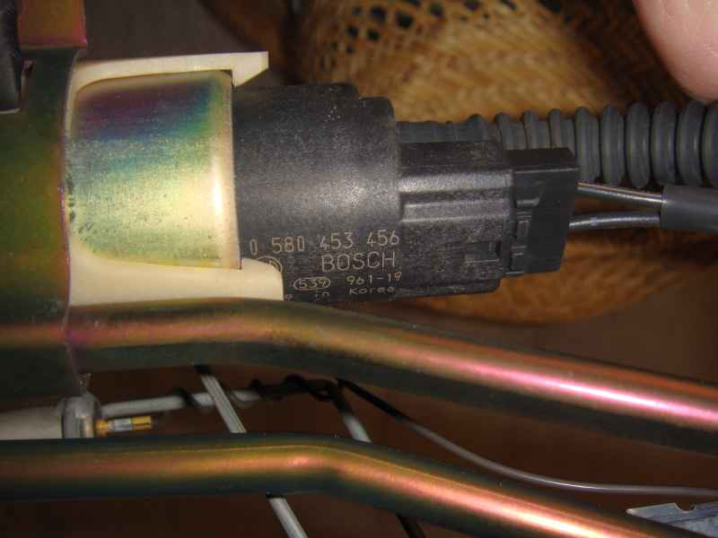

Насос меняется вобщем-то не сложно, но вот снять шланг со старого оказалось непросто.. Поддался он только после прогрева зажигалкой.. Но при этом возник другой вопрос – на новом насосе шланг стал сидеть неплотно.. Поскольку термоусадки у меня не было – поставил простой хомут..
Сложности возникли там где их и следовало ждать – болты крышки.
После того как я сосверлил шляпки и снял насос, за оставшиеся обломки винтов мне удалось выкрутить тисочками 5 из них. Но трое предательски обломились.. Посему было принято решение высверливать и нарезать большую резьбу.
Для этого бак был подзавязку залит водой:
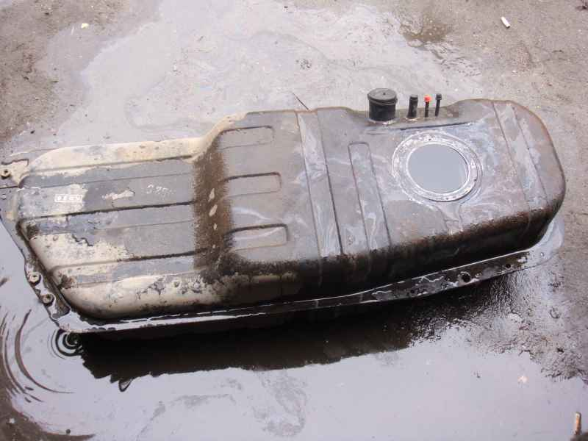

Кроме того уже в полный бак было влито несколько вёдер.. Чтоб всплывшие остатки бензина выжало через люк..
После этого проведен тест. Никому не рекомендую, но я больше ничего не придумал☺:
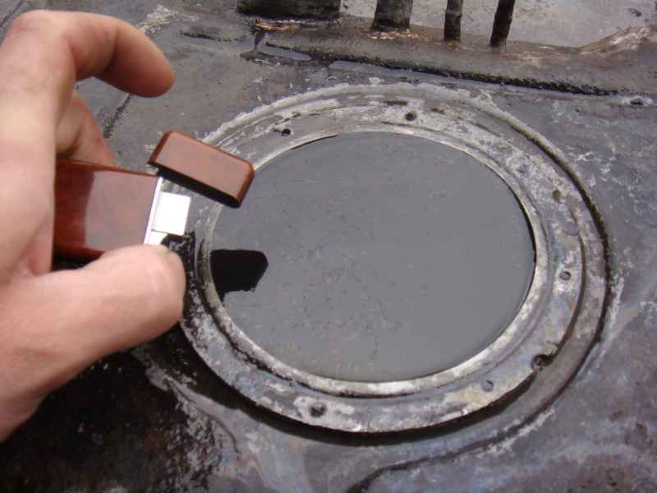

Не горит.. Значит можно сверлить и нарезать новую резьбу:
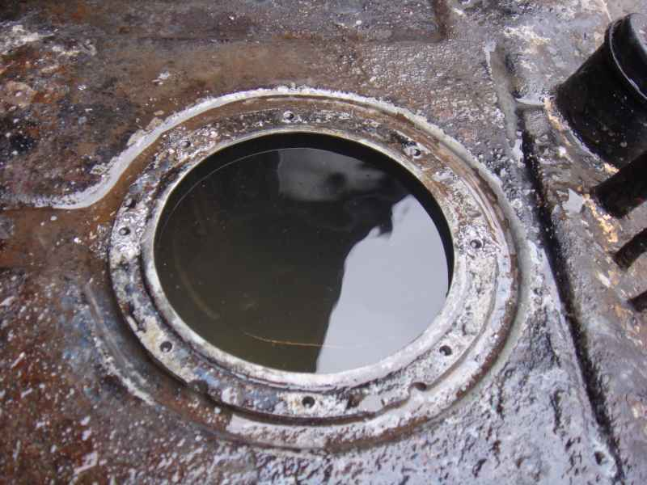

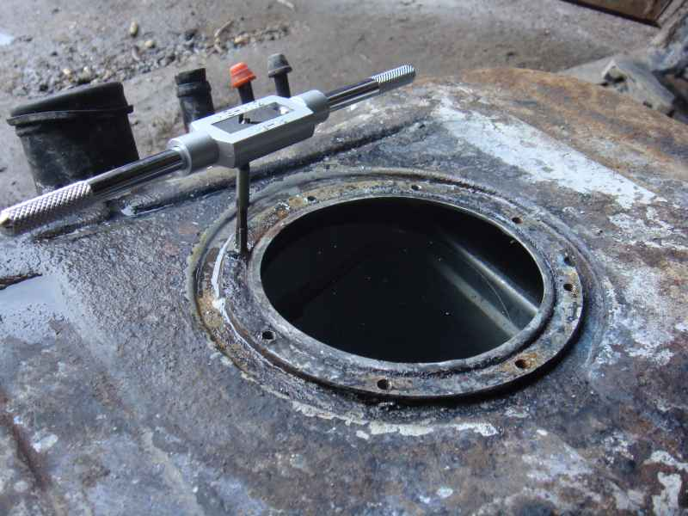

Ну а дальше всё просто.
Устанавливаем новый бензонасос – я нашел в продаже вот такого типа:
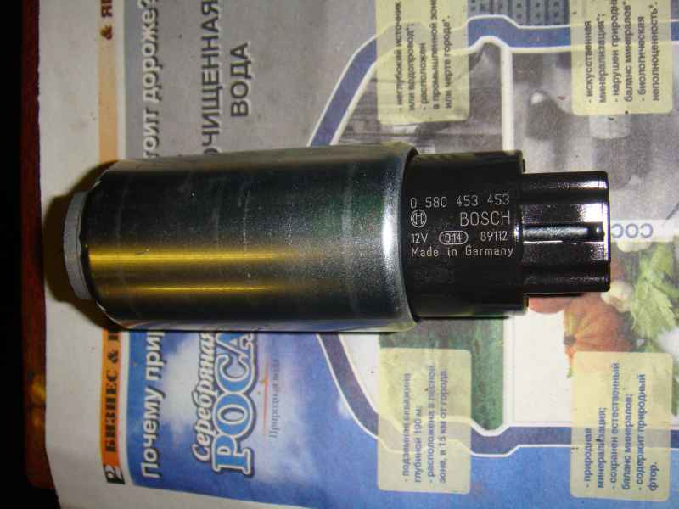

Сливаем воду с бака, промываем бензином и собираем всё в обратном порядке:
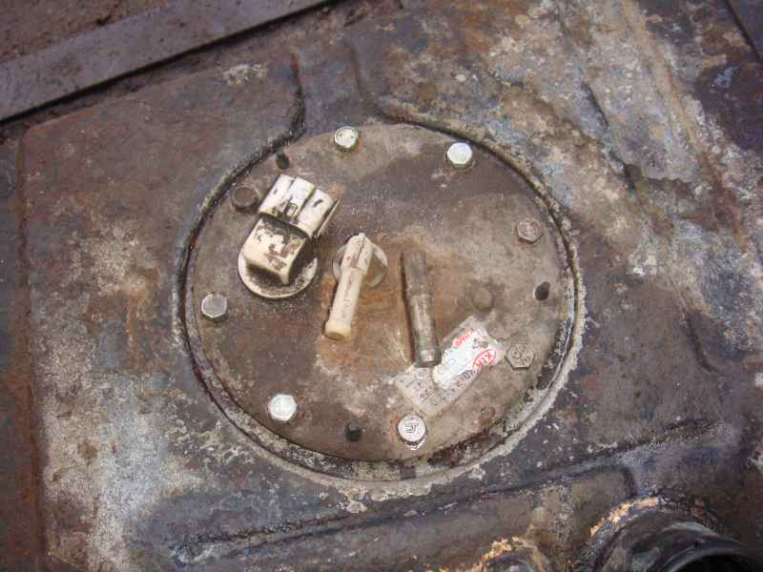

Болты я сделал сквозные и посадил со смазочкой. Герметик пока не использовал – посмотрю – если будет пропускать – намажу.
Спасибо за внимание☺ На вопросы, как всегда, постараюсь ответить.

